Министерство науки и высшего образования Российской Федерации
Федеральное государственное бюджетное учреждение высшего
профессионального образования
«Новгородский государственный университет имени Ярослава Мудрого»
Институт «Электронных и информационных систем»

Кафедра «Информационных технологий и систем»

ОЧЕРЕДИ СООБЩЕНИЙ В UNIX И РАБОТА С НИМИ
Лабораторная работа по учебной дисциплине «Операционные системы»
По направлению 09.03.01 «Информатика и вычислительная техника»
Отчёт

Принял преподаватель:
_________ Ананьев В. В.
«___» __________ 2020 г.
Выполнил студент:
2 курса
группы 8091
______ Лехновский А. Д.
«___» __________ 2020 г.

Великий Новгород
2020
Цель работы: Познакомиться с принципами работы очереди сообщений в UNIX.
Задание на лабораторную работу

В данной работе требуется использовать параллельные потоки (threads), а не процессы.
Основной поток должен сгенерировать и вывести на экран 4 случайных числа.
Далее эти числа должны быть переданы во второй процесс через очередь сообщений.
Второй поток должен сгенерировать все возможные перестановки из этих чисел без повторений («1 2 3 4», «2 1 3 4», «4 3 1 2» и т.д.) и передать их обратно.
Первый поток должен получить все эти перестановки и вывести их на экран. В конце требуется вывести количество полученных перестановок.
Первый поток должен самостоятельно выполнить освобождение всех выделенных ресурсов в конце своей работы.
В отчете привести исходный код программы, а также результаты, выведенные на экран.

Реализация:
Содержимое файла lab07.c:
#include <stdio.h>
#include <sys/shm.h>
#include <stdlib.h>
#include <pthread.h>
#include <unistd.h>
#include <sys/types.h>
#include <sys/wait.h>
#include <string.h>
#include <fcntl.h>
#include <sys/stat.h>
#include <sys/sem.h>
#include <sys/msg.h>
#include <sys/ipc.h>

struct StrmsgBuf
{
long mtype;
int numbers[4];
};

struct Arguments
{
int msgId;
};

int comparator(const void* i, const void* j)
{
return *(int *)i - *(int *)j;
}

void swap(int* numbers, int i, int j)
{
int s = numbers[i];
numbers[i] = numbers[j];
numbers[j] = s;
}

int nSet(int* a, int n)
{
int j = n - 2;
while (j != -1 && a[j] >= a[j + 1])
{
j--;
}
if (j == -1)
return 0;
int k = n - 1;
while (a[j] >= a[k]) k--;
swap(a, j, k);
int l = j + 1, r = n - 1;
while (l < r)
swap(a, l++, r--);
return 1;
}

void* child_thread(void* Arg)
{
struct Arguments* Arguments = (struct Arguments*)Arg;
int msgId = Arguments->msgId;
struct StrmsgBuf Message;

msgrcv(msgId, &Message, sizeof(Message), 1, 0);
qsort(Message.numbers, 4, sizeof(int), comparator);

Message.mtype = 101;
msgsnd(msgId, &Message, sizeof(Message), 0);
while (nSet(Message.numbers, 4))
{
Message.mtype = 101;
msgsnd(msgId, &Message, sizeof(Message), 0);
}

Message.numbers[0] = -1;
Message.mtype = 101;
msgsnd(msgId, &Message, sizeof(Message), 0);
return NULL;

}

void* parent_thread(void* Arg)
{
int numbers[4];
printf("Initial data: ");
srand((unsigned)(time(0)));
for (size_t i = 0; i < 4; ++i)
{
numbers[i] = rand() % 10;
printf("%d ", numbers[i]);
}
printf("\n");

struct Arguments* args = (struct Arguments*)Arg;
int msgId = args->msgId;
struct StrmsgBuf Message;
memcpy(Message.numbers, numbers, 4 * sizeof(int));
Message.mtype = 1;
msgsnd(msgId, &Message, sizeof(Message), 0);

int k = 1;

do
{
size_t size = msgrcv(msgId, &Message, sizeof(Message), 101, 0);

if (Message.numbers[0] != -1)
{
printf("Combination %i: ", k);
for (size_t i = 0; i < 4; ++i)
{
printf("%d ", Message.numbers[i]);
}
printf("\n");
k++;
}

} while (Message.numbers[0] != -1);

msgctl(msgId, IPC_RMID, NULL);
return NULL;
}

int main()
{
int msgId = msgget(IPC_PRIVATE, 0600 | IPC_CREAT);
if (msgId < 0)
{
perror("error with msgget()");
return -1;
}

struct Arguments *args;
args->msgId = msgId;

pthread_t ParentThread, ChildThread;

pthread_create(&ParentThread, NULL, parent_thread, (void *)args);
pthread_create(&ChildThread, NULL, child_thread, (void*)args);

pthread_join(ParentThread, NULL);

}

Результат, выведенный на экран:
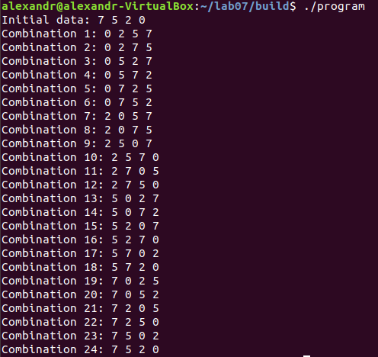
Вывод: В ходе лабораторной работы я на практике смог познакомится с принципами работы очереди сообщений в UNIX.

